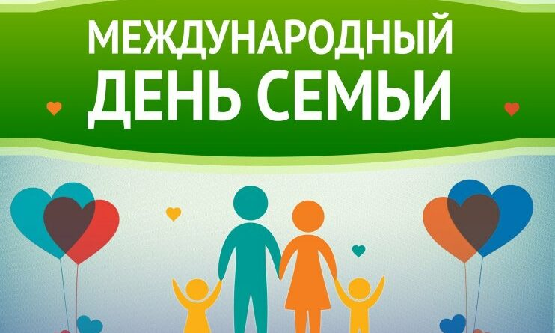15 мая - Международный день семьи
История праздника.
Международный день семей (International Day of Families), отмечаемый ежегодно 15 мая, провозглашён резолюцией Генеральной Ассамблеи ООН № A/REC/47/237 от 20 сентября 1993 года.
Идея учреждения данного праздника возникла еще в 1989 году, когда желая обратить внимание общественности разных стран на проблемы семьи, Генассамблея ООН провозгласила 1994 год Международным годом семьи, а в 1993 году приняла резолюцию об учреждении сегодняшнего праздника.
Установление этого дня ставит целью обратить внимание общественности стран на многочисленные проблемы семьи. А его проведение предоставляет возможность повысить уровень информированности в вопросах, касающихся семей, и углубить знание социально-экономических и демографических процессов, влияющих на положение семей.
По мнению ООН, когда попираются основные права одной семьи — единство всей человеческой семьи, членами которой они являются, находится под угрозой.
Являясь одним из основных институтов общества, первой ступенью социализации человека, семья развивается и видоизменяется вместе с окружающим миром, по-своему реагируя на требования времени, отвечая на общественные потребности и сама, формируя их.
Семья, как основной элемент общества, была и остается хранительницей человеческих ценностей, культуры и исторической преемственности поколений, фактором стабильности и развития. Благодаря семье крепнет и развивается государство, растет благосостояние народа. Во все времена о развитии страны судили по положению семьи в обществе и по отношению к ней государства.
С семьи начинается жизнь человека, здесь происходит формирование его как гражданина. Семья — источник любви, уважения, солидарности и привязанности, то, на чем строится любое цивилизованное общество, без чего не может существовать человек. Благополучие семьи — вот мерило развития и прогресса страны.
Источник: УЗ МОЦГЭиОЗ

